* Índice:

**No se encontraron elementos de tabla de contenido.**

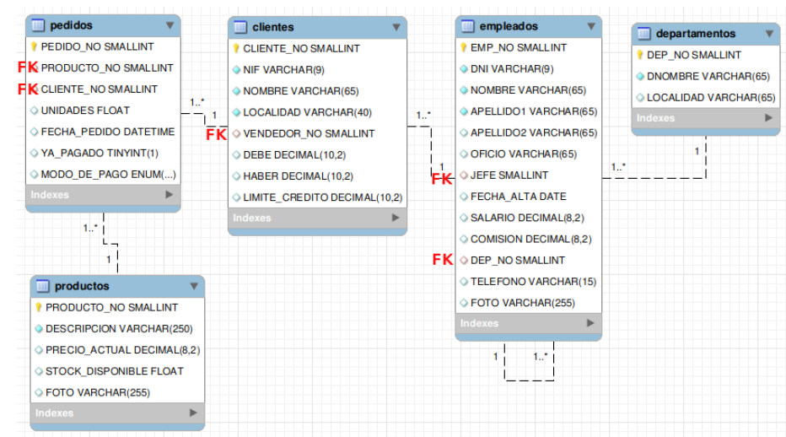

# Criterios de selección

1. Apellidos, nombre y salario de todos los empleados

SELECT apellido1, apellidos2, nombre, salario

FROM empleados;

1. Apellidos, nombre y Comisión de todos los empleados

SELECT apellido1, apellidos2, nombre, comision FROM empleados;

1. Mostar a los Empleados de oficio vendedor

SELECT *

FROM empleados

WHERE OFICIO = 'vendedor'

;

1. Mostar a los Empleados de oficio *vendedor* y a los empleados que trabajan en el departamento de *contabilidad*

**SELECT \***

**FROM empleados INNER JOIN departamentos**

**ON empleados.dep_no = departamentos.dep_no**

**WHERE DNOMBRE = 'contabilidad' OR OFICIO = 'vendedor'**

**;**

**SELECT \***

**FROM empleados NATURAL JOIN departamentos**

**WHERE DNOMBRE = 'contabilidad' OR OFICIO = 'vendedor'**

**;**

Otra solución

**SELECT \***

**FROM empleados NATURAL JOIN departamentos**

**WHERE DNOMBRE = 'contabilidad'**

**UNION**

**SELECT \***

**FROM empleados NATURAL JOIN departamentos**

**WHERE OFICIO = 'vendedor'**

**;**

Otra, muestro menos columnas:

**SELECT APELLIDO**

**FROM empleados NATURAL JOIN departamentos**

**WHERE DNOMBRE = 'contabilidad'**

**UNION**

**SELECT APELLIDO**

**FROM empleados**

**WHERE OFICIO = 'vendedor'**

**;**

Otra solución:

Esta da error porque estoy UNIENDO select que generan columnas distintas y eso no puede unirse, tienen que tener el mismo número y tipo de columnas:

**SELECT APELLIDO, dnombre**

**FROM empleados NATURAL JOIN departamentos**

**WHERE DNOMBRE = 'contabilidad'**

**UNION**

**SELECT APELLIDO**

**FROM empleados**

**WHERE OFICIO = 'vendedor'**

**;**

1. Mostar a los Empleados de oficio vendedor y mostrar también a los Empleados de oficio director

**SELECT apellido1, apellido2, nombre, oficio**

**FROM empleados**

**WHERE OFICIO = 'vendedor' OR OFICIO = 'director'**

**;**

SELECT apellido1, apellido2, nombre, oficio

FROM empleados

WHERE OFICIO IN ('vendedor', 'director')

;

SELECT apellido1, apellido2, nombre, oficio

FROM empleados

WHERE OFICIO = 'vendedor'

UNION

SELECT apellido1, apellido2, nombre, oficio

FROM empleados

WHERE OFICIO = 'director'

;

1. Mostar a los Empleados de oficio vendedor (todos) y mostrar también a los Empleados de oficio director (sólo a los directores que gane menos de 300000).

**SELECT\***

**FROM empleados**

**WHERE oficio = 'vendedor'**

**OR**

**(oficio = 'director' AND salario < 300000)**

**;**

1. Mostar a los Empleados de oficio vendedor y director, pero sólo a aquellos que ganen menos de 300000 (vendedores y directores)

**SELECT \***

**FROM empleados**

**WHERE (oficio = 'vendedor' OR oficio = 'director')**

**AND salario < 300000**

**;**

**SELECT \***

**FROM empleados**

**WHERE oficio IN ('vendedor', 'director')**

**AND salario < 300000**

**;**

**SELECT \***

**FROM empleados**

**WHERE (oficio = 'vendedor' AND salario < 300000)**

**OR**

**(oficio = 'director' AND salario < 300000)**

**;**

1. Apellido, oficio, salario, comisión y ganancias (salario + comisión) de todos los empleados

**SELECT apellido, oficio, salario, comision ,**

**IFNULL(salario,0) + IFNULL(comision,0) AS 'ganacias'**

**FROM empleados**

**;**

**Este estaría mal porque si salario = 30 y comisión = NULL el resultado es 0:**

**SELECT apellido, oficio, salario, comision ,**

**IFNULL(salario + comision,0) AS 'ganacias'**

**FROM empleados**

**;**

1. Apellido y salario de aquellos empleados cuyo salario supere 150.000

**SELECT \***

**FROM empleados**

**WHERE salario > 150000**

**;**

1. Apellido, oficio, salario, comisión y ganancias (salario + comisión) de aquellos empleados que ganan (salario + comisión) más de 150.000. La columna de ganancias se llamará ganancias.

**SELECT apellido1, apellido2, oficio, salario, comision,**

**IFNULL(comision,0) + IFNULL(salario,0) AS 'ganacias'**

**FROM empleados**

**WHERE (IFNULL(salario, 0) + IFNULL(comision,0)) > 150000**

**;**

1. Apellidos, nombre, salario, comisión y oficio de aquellos empleados que ganan (salario + comisión) entre 100.000 y 150.000 (**incluidos los extremos**).

**SELECT apellido1, apellido2, nombre, salario, comision, oficio**

**FROM empleados**

**WHERE (IFNULL (salario, 0) + IFNULL (comision, 0)) BETWEEN 100000 AND 150000;**

**;**

**#otra manera**

**SELECT apellido1, apellido2, nombre, salario, comision, oficio**

**FROM empleados**

**WHERE (IFNULL (salario, 0) + IFNULL (comision, 0)) >= 100000**

**AND**

**(IFNULL (salario, 0) + IFNULL (comision, 0)) <= 150000**

**;**

1. Apellido, salario y oficio de aquellos empleados con oficio *vendedor* cuyo salario está entre 100.000 y 150.000 (incluidos los extremos).

**SELECT apellido1, apellido2, nombre, oficio, salario**

**FROM empleados**

**WHERE oficio = 'vendedor'**

**AND**

**(salario BETWEEN 100000 AND 150000)**

**;**

**SELECT apellido1, apellido2, nombre, oficio, salario**

**FROM empleados**

**WHERE oficio = 'vendedor'**

**AND**

**(salario >= 100000 AND salario <= 150000)**

**;**

1. Apellidos, salario y oficio de aquellos empleados con oficio *vendedor* cuyo salario **NO** se encuentra en el rango entre 100.000 y 150.000.

**SELECT apellido1, apellido2, nombre, oficio, salario**

**FROM empleados**

**WHERE oficio = 'vendedor'**

**AND**

**salario NOT (BETWEEN 100000 AND 150000);**

**SELECT apellido1, apellido2, nombre, oficio, salario**

**FROM empleados**

**WHERE oficio = 'vendedor'**

**AND**

**NOT (salario >= 100000 AND salario <= 150000);**

**SELECT apellido1, apellido2, nombre, oficio, salario**

**FROM empleados**

**WHERE oficio = 'vendedor'**

**AND**

**salario < 100000 OR salario > 150000**

**;**